ارزین ارتباط فرتاک

معرفی، خدمات و دستاوردها

فهرست مطالب

اطلاعات شرکت 2
بیانیه ماموریت 3
چشم انداز و ارزش‌ها 3
تاریخچه، رشد و توسعه 4
محصولات ما 5
خدمات ما 8
مشتریان ما 9
برخی از پروژه‌ها 11
ساختار سازمانی 13
اعضای هیئت مدیره 14
رضایت نامه های شغلی 15

اطلاعات شرکت

- نام شرکت: ارزین ارتباط فرتاک ( سانی تک )
- نوع شرکت: مسئولیت محدود
- تاریخ تاسیس: 4 تیرماه 1393
- تلفن‌ تماس: 02165262654
- تلفن تماس: 02165262664
- تلفن همراه: 09124290148
- وب ‌سایت: www.sunnytech.ir
- آدرس‌ ایمیل: info@sunnytech.ir
- شبکه‌های اجتماعی:
- https://t.me/sunnytechco
- https://instagram.com/sunnytechco?utm_medium=copy_link

- آدرس دفتر مرکزی: تهران، شهریار، خیابان بهشتی شرقی، پاساژ پارس، طبقه2، واحد 19

- آدرس شعبه تهران: تهران، خیابان ناظران قمی، نبش سیزدهم، ساختمان دنیز، پلاک9، طبقه 5، واحد 502

- آدرس فروشگاه: تهران، شهریار، امیریه، خیابان آزادگان، نبش گلستان 1، گروه فناوران سانی تک
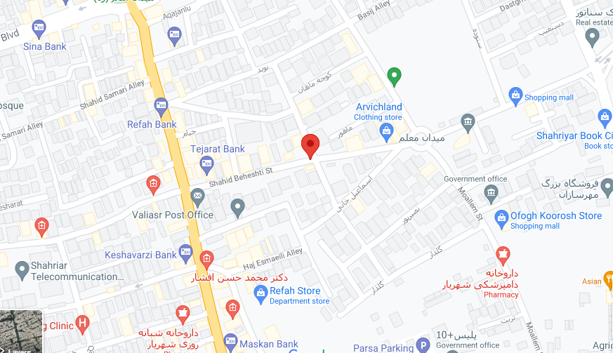

بیانیه ماموریت

شرکت ارزین ارتباط فرتاک ( گروه فناوران سانی تک ) با هدف طراحی وب سایت و نرم افزارهای تحت وب و برنامه نویسی با متد های روز، خدمات سئو بر اساس آخرین استانداردها، خدمات پشتیبانی و توسعه وب سایت فعالیت خود را آغاز نموده و همچنین با هدف ارائه خدمات تکمیل تر فعالیت خود را گسترش داده و رزومه خوبی را در راستای طراحی، مشاوره و مدیریت شبکه های کامپیوتری، طراحی و پیاده سازی اتاق سرور و مراکز داده، طراحی و اجرای سیستم تلفنی هوشمند (VoIP)، دوربین مداربسته تحت شبکه، فروش و خدمات متنوع دیگر در حوزه ی فناوری اطلاعات مانند کامپیوتر، لپ تاپ، دزدگیر و ... از آن خود کرده است.
ما می‌خواهیم هر فرد و سازمانی روی این کره‌ی خاکی را توانمندتر سازیم تا دستاوردهای بیشتری کسب کنند.
مأموریت مایکروسافت

چشم انداز و ارزش‌ها

نظر به اهمیت موضوع فن آوری اطلاعات، مهندسین با تجربه و مجرب این شرکت با بیش از یک دهه سابقه درخشان و اعتماد سازی مخاطبان و مشتریان افتخار دارد با توجه به درخشش در عرصه داخلی در حوزه بین المللی نیز کار و فعالیت خود را گسترش دهد و این امر بزودی محقق خواهد شد.

تاریخچه، رشد و توسعه

تاسیس فروشگاه
تاسیس فروشگاه آلبالو کامپیوتر با مدیریت مهندس مرتضی مهدی زاده و فعالیت در حوزه فروش سخت افزار و تجهیزات شبکه

فروردین
1391

تغییر راهبرد
افزودن خدمات نگهداری و پشتیبانی شبکه، CCTV (دوربین های مداربسته) و برنامه نویسی Desktop
خرداد
1393

ورود ما به پروژه های بزرگ
اجرای پروژه های شبکه در مراکز خرید (مشهد مال )، افتخار همکاری با بازار بزرگ ایران ( ایران مال ) - افرودن خدمات سیستم تلفنی تحت شبکه ( VOIP ) به سبد خدمات
بهمن
1396

افتتاح سانی تک
تغییر برند از آلبالو کامپیوتر به سانی تک، آغاز همکاری با صندوق بازنشستگی سازمان صدا و سیما، شرکت چیکانیک تجارت و ..
مهر
1398

فروشگاه سانی بازار
فروشگاه اینترنتی سانی تک با هدف عرضه محصولات کامپیوتری و شبکه با مناسب ترین قیمت در سال 1400 فعالیت خود را آغاز نمود.

فروردین 1400

ثبت شرکت
گروه فناوران سانی تک در سال 1400 شرکت خود را با عنوان ارزین ارتباط فرتاک به ثبت رساند.

تیر
1400

محصولات ما

- تولید و طراحی سیستم آنلاین بیمارستانی و نوبت دهی تحت وب
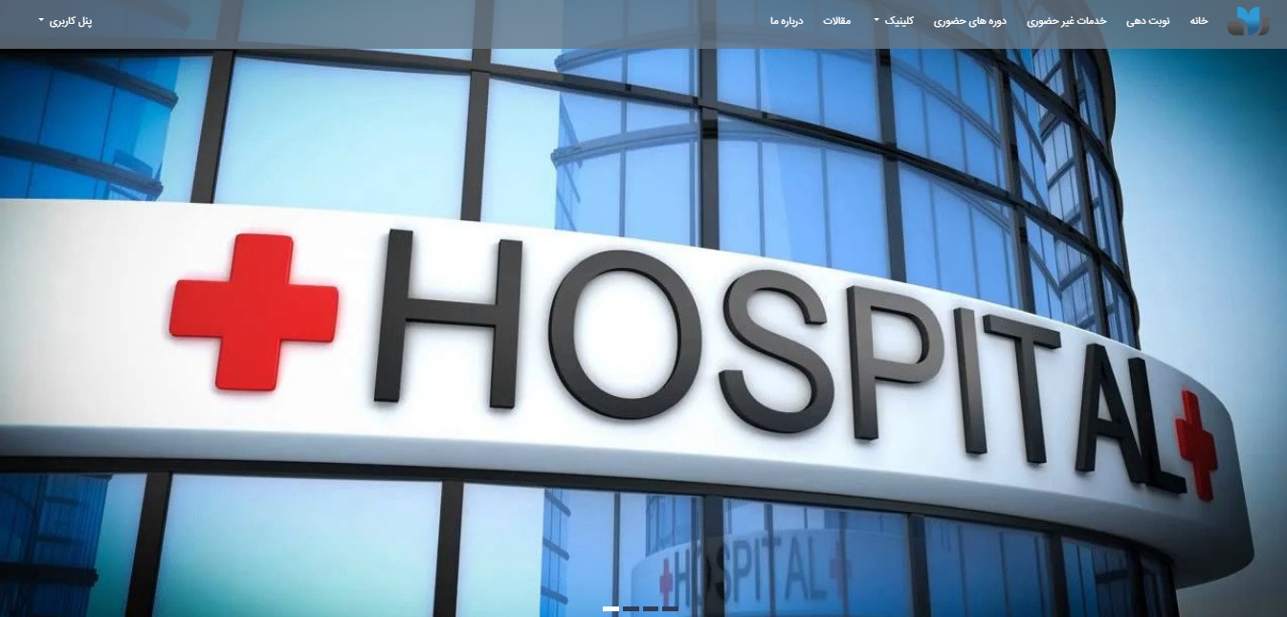

- تولید و طراحی وب سایت فروشگاه آنلاین
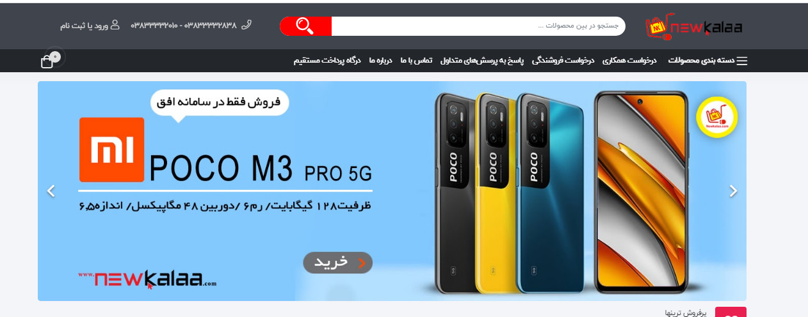.

- تولید و طراحی سایت های شرکتی
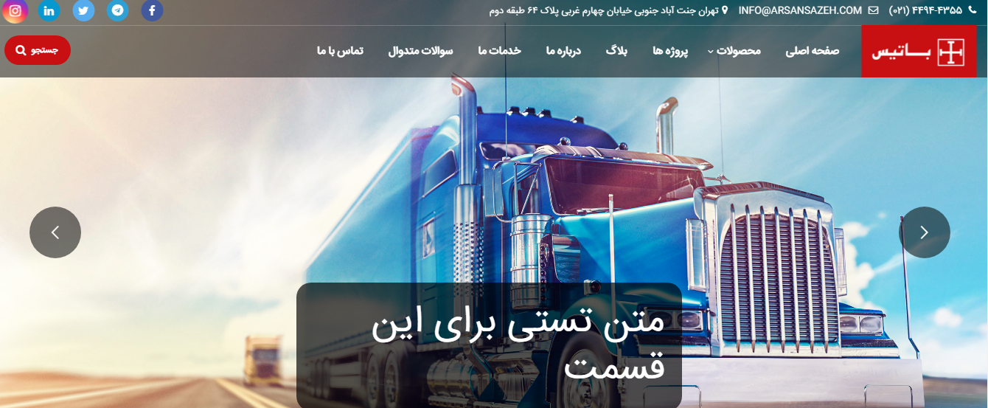

- اجرای نرم افزارهای تحت وب
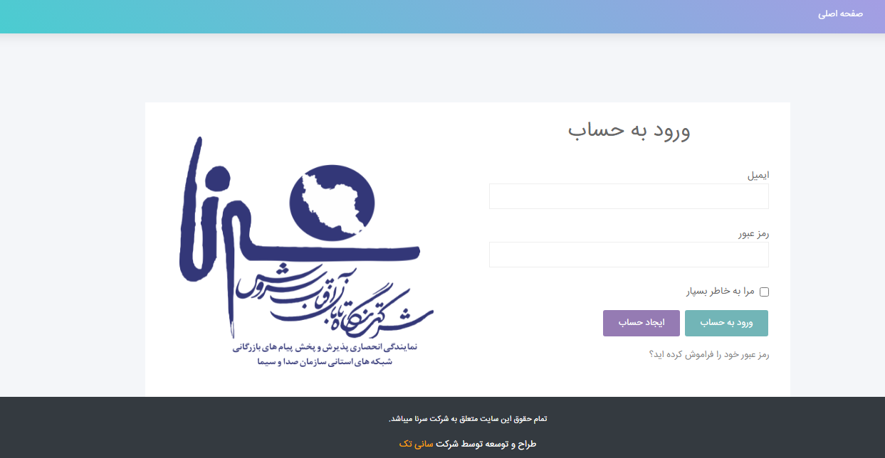

- طراحی و اجرای سیستم تلفنی هوشمند (voip)
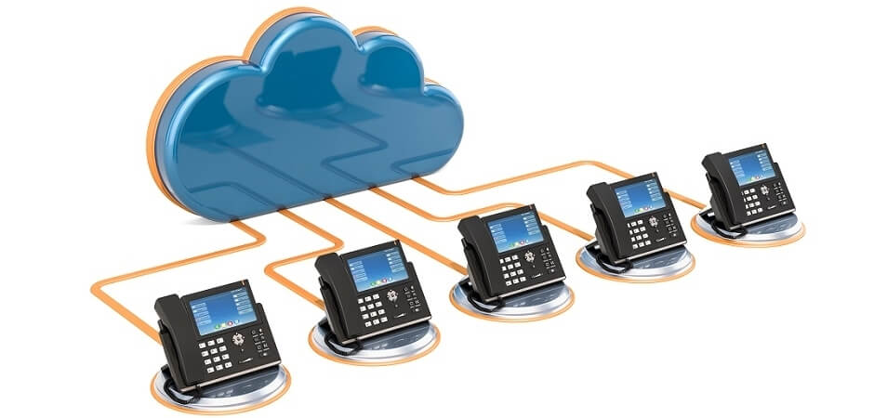

- انواع لپ تاپ ،کامپیوتر و قطعات کامپیوتر
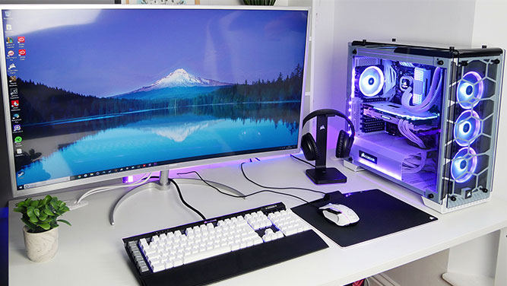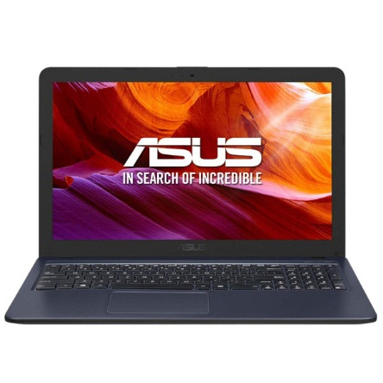

- دوربین مدار بسته تحت شبکه
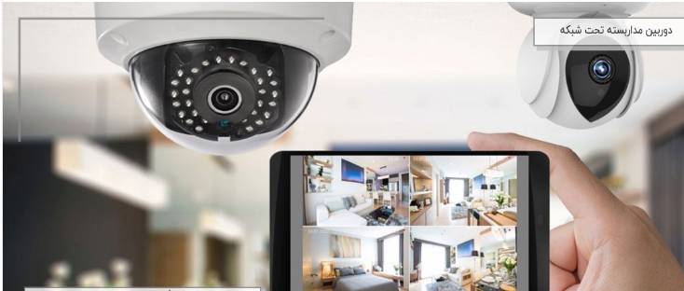

لینک کامل خدمات سانی تک

خدمات ما

خدمات نرم افزاری  - طراحی وب سایت و نرم افزارهای تحت وب و برنامه نویسی  - خدمات سئو  - خدمات پشتیبانی و توسعه وب سایت | خدمات شبکه  - مشاوره و مدیریت شبکه های کامپیوتری  - طراحی و پیاده سازی اتاق سرور و مراکز داده  - دوربین مداربسته تحت شبکه
خدمات سخت افزاری
- فروش تجهیزات شبکه و قطعات سرور و سوئیچ
- فروش قطعات کامپیوتر و لپ تاپ
- فروش لوازم جانبی

مشتریان ما

لوگو | نام شرکت / حوزه فعالیت
کلینیک مرکزی امیریه
نوبت دهی تحت وب و سیستم هوشمند تلفنی (VoIP)
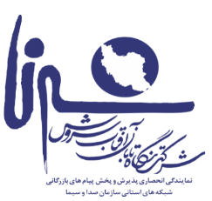 | شرکت نگاه تابان آفتاب سروش  نمایندگی پذیرش و پخش پیام های بازرگانی شبکه های استانی صدا و سیما
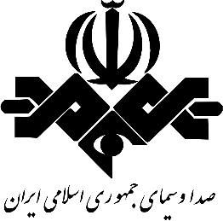 | اداره بازرگانی سازمان صدا و سیما  پذیرش و پخش پیام های بازرگانی
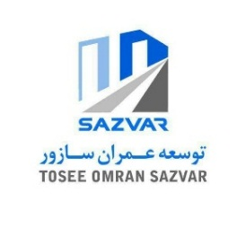 | شرکت توسعه عمران سازور  اجرای پروژه های عمرانی وزارت راه  بازار بزرگ ایران ( ایران مال )، بازار بزرگ مشهد (مشهد مال )
شرکت آرسان سازه
تاسیسات مکانیکی

شرکت آرشام تجارت نگین البرز
واردات و پخش تلفن های همراه

شرکت یاسین همراه پیشگام شهر کرد
فروشگاه اینترنتی

شرکت ایلیا همراه تجارت
واردات و پخش تلفن همراه

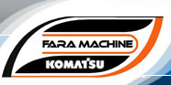 | شرکت فراماشین جهان فیدار  نمایندگی کوماتسو، تعمیر نگهداری ماشین آلات معدن و راه سازی
شرکت چیکانیک تجارت
فروش آنلاین لاستیک
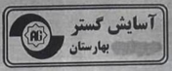 | شرکت آسایش گستر بهارستان  کارگزاری بیمه رانندگان

لینک کامل پروژه های سانی تک

برخی از پروژه‌ها

کلینیک مرکزی امیریه، کلینیک تخصصی واقع در شهریار می باشد و شرکت ارزین ارتبلط فرتاک ( سانی تک ) این افتخار را دارد که با این مرکز در زمینه های سیستم نوبت دهی تحت وب، سیستم مداربسته نحت شبکه، تجهیز اتاق سرور سیستم تلفنی تحت شبکه و پشتیبانی شبکه و وب سایت همکاری داشته باشد.

آدرس سایت طراحی شده توسط شرکت ارزین ارتباط فرتاک (سانی تک) :

http://amirieh-clinic.ir

شرکت توسعه عمران سازور در مراکز بزرگی همچون بازاربزرگ ایران ( ایران مال )، بازار بزرگ مشهد ( مشهد مال )، وزارت راه به انجام پروژه های عمرانی مشغول می باشد و شرکت ارزین ارتباط فرتاک ( سانی تک ) این افتخار را دارد که در بخش IT خدماتی همچون: سیستم تلفنی تحت شبکه، دوربین مداربسته تحت شبکه، تجهیز اتاق سرور، پشتیبانی و نگهداری شبکه در تمام مراکز نام برده بالا خدمت رسانی نماید.
شرکت یاسین همراه پیشگام شهرکرد در زمینه فروش تلفن همراه فعالیت کرده و شرکت ارزین ارتباط فرتاک طراحی وب سایت، طراحی و پیاده سازی اپلیکیشن، دوربین مداربسته تحت شبکه، تامین تجهیزات کامپیوتری و شبکه، اتاق سرور، سیستم تلفنی هوشمند، پشتیبانی شبکه و وب سایت این مجوعه را در انجام داده است.

آدرس سایت طراحی شده توسط شرکت ارزین ارتباط فرتاک (سانی تک) :
https://newkalaa.com

شرکت نگاه تابان آفتاب سروش ( سرنا ) نمایندگی انحصاری پذیرش و پخش پیام های بازرگانی شبکه های استانی صدا و سیما فعالیت دارد و شرکت ارزین ارتباط فرتاک ( سانی تک ) با افتخار تولید و طراحی سامانه آنلاین کشوری برای پذیرش و پخش پیام های بازرگانی از قرارداد تا پذیرش و مانیتورینگ و صدور صورت حساب را بر عهده داشته است.

آدرس سایت طراحی شده توسط شرکت ارزین ارتباط فرتاک (سانی تک) :
https://sornapbo.ir

اداره بازرگانی سازمان صدا و سیما متولی پخش آگهی های بازرگانی تلویزیونی و رادیویی در کشور می باشد که شرکت ارزین ارتباط فرتاک ( سانی تک ) نرم افزاری برای مدیریت پرونده های آگهی های سال های 1379 تا 1385 طراحی نموده است.

ساختار سازمانی

اعضای هیئت مدیره

مهندس مرتضی مهدی زاده
رییس هیئت مدیره
کارشناسی نرم افزار
mrmehdizadeh@gmail.com

کارشناسی نرم افزارو شبکه با بیش از یک دهه تجربه و سابقه مدیریتی و اجرای پروژه های نرم افزاری و سخت افزاری

مهندس مژگان مهدی زاده
عضو هیئت مدیره
کارشناسی نرم افزار
mozhganmahdizadeh91@gmail.com

کارشناسی نرم افزار با یک دهه تجربه در زمینه ی اجرای پروژه های نرم افزاری

لینک جهت مشاهده رضایت نامه های شغلی

رضایت نامه های شغلی

